I- Athènes : une démocratie et un empire maritime aux temps de Périclès.
Activité 1 : compléter les mots fléchés et trouvez le mot mystère
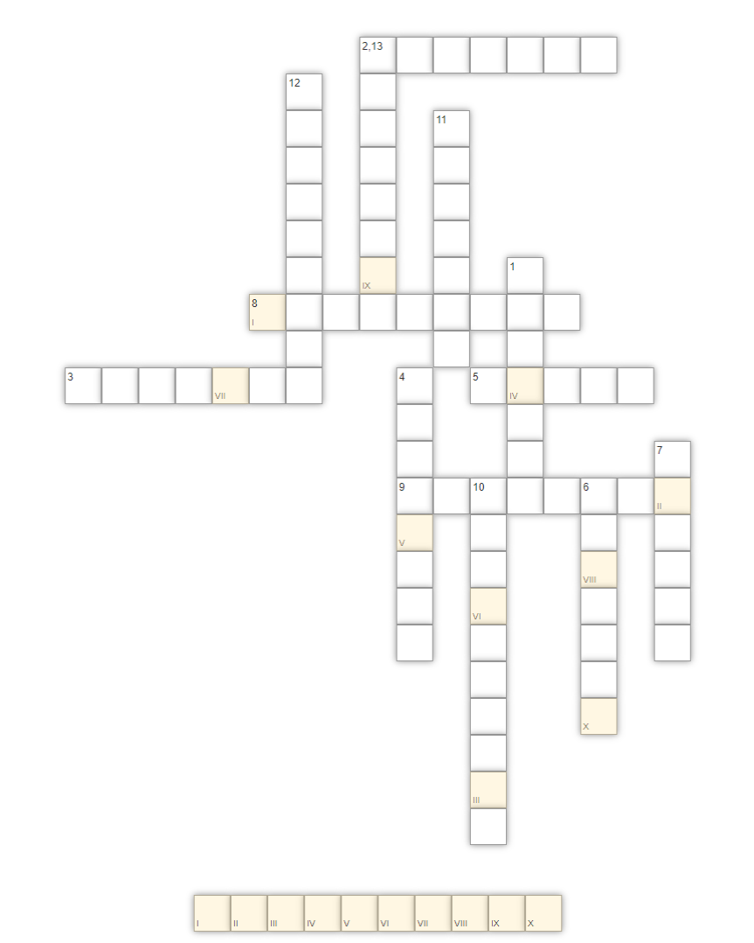
Pour le faire en ligne et avoir le corrigé vous pouvez scanner ce QR CODE
- homme de plus de 18 ans ayant fait son service militaire et de parents athénien | 8- Politique par laquelle on flatte les masses pour gagner et exploiter leur adhésion
- (Vertical) Assemblée réunissant les citoyens pour voter les lois, le bannissement d'un citoyen... | 9- égalité de droits et devant la loi de tous les citoyens
- Personne non libre ne disposant d'aucun droit | 10- vote pour bannir (exclure) un habitant de la ville
- Stratège athénien à de multiples reprises, il développe l'empire maritime athénien | 11-somme d'argent donnée aux citoyens les plus pauvres pour participer aux institutions
- Assemblée rassemblant 500 citoyens. Elle s'occupe de construire les lois... | 12- Homme politique athénien qui met en oeuvre les grandes réformes démocratiques en 508 av JC
- Étranger vivant à Athènes et payant un impôt pour résider dans la ville | 13- (Horizontal) service militaire des citoyens athéniens
- Tribunal populaire réunissant 6000 citoyens
Activité 2 : répondre au quizz.
Pour le faire en ligne et avoir le corrigé vous pouvez scanner ce QR CODE

Q°1) Quel empire Athènes et les cités grecs affrontent lors des guerres médiques?
--------------------------------------------------------------------------------------------------------------------------------------
Q°) Suite ax guerres médiques, Athènes impose sa domination sur quelle mer?
--------------------------------------------------------------------------------------------------------------------------------------
Q°) Comment se nomme l'alliance entre Athènes et les cités grecques ?
--------------------------------------------------------------------------------------------------------------------------------------
Q°) Quel grand monument de l'Acropole d'Athènes est construit grâce au trésor de la ligue de Délos?
--------------------------------------------------------------------------------------------------------------------------------------
Q°) Quelle cité grecque devient la principale adversaire d'Athènes à la fin du cinquième siècle av JC
--------------------------------------------------------------------------------------------------------------------------------------
Q°) Quel stratège Athénien mort en 429 av. J.-C met en place le misthos grâce au trésor de la ligue de Délos
--------------------------------------------------------------------------------------------------------------------------------------
Q°) En quelle année disparait définitivement la démocratie athénienne
--------------------------------------------------------------------------------------------------------------------------------------

Exercices bonus à faire à la maison
Paires à retrouver | Paires à retrouver 2
Définitions de notions | La ville d’Athènes

Activité 3 : complétez la biographie de Périclès.
Biographie de Périclès
Objectif : réaliser une biographie de Périclès en le replaçant dans son contexte.
Consigne : Montrez qu’au moment où Périclès exerce ses responsabilités Athènes est une démocratie et une grande puissance avec un empire maritime
Temps : 2 séances
Matériel : dossier documentaire + un cours sur Athènes+ Recherche personnelle
Capacités observées :
Contextualiser : Mettre un événement ou une figure en perspective.
Construire une argumentation historique : Utiliser une approche historique pour construire une argumentation.
Suivez un plan pour rédigez votre biographie de Périclès
Plan proposé (mais non obligatoire)
Introduction : présentation de la famille, milieu social…
- Périclès acteur majeur de la démocratie athénienne au Vème siècle
- Périclès stratège d’une cité qui domine un empire maritime
- Périclès transforme le paysage de la ville d’Athènes
Conclusion : la fin de sa vie, son apport à la cité
Quelques éléments d’auto-évaluation (vous pouvez en trouver d’autres) |  | oui | non
Je commence par une introduction
J’utilise des repères chronologiques judicieux
Je replace Périclès dans son contexte : présentation de la démocratie, de l’empire maritime…
Mon propos s’intègre dans un plan (je vais à la ligne quand je change d’idée)
J’intègre les informations des documents
J’illustre mes idées par des exemples
J’utilise des connecteurs logiques
Je fais attention à la rigueur de la langue français : orthographe, syntaxe, grammaire…
Je termine par une conclusion
Aide :
Si vous le souhaitez vous pouvez demander une aide . Ces sont des questions qui peuvent guider votre réflexion.
Documents page suivante
Buste de Périclès | Chronologie indicative :
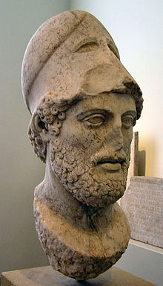  D’après une copie de Cresilas, Altes Museum de Berlin | 495 av. J.-C environ : Naissance de Périclès  460 av. J.-C : il est élu stratège, il le sera sans discontinuer jusqu’en 430 av. J.-C  454 av. J.-C : fait transférer à Athènes le trésor de la Ligue de Délos.  Entre 450 et 429 av. J.-C : instauration du misthos  440 av. J.-C : la cité de Samos se révolte (ligue de Délos). La cité est écrasée par Périclès  431 av. J.-C : Début de la guerre du Péloponnèse face à Sparte et ses alliés.  429 av. J.-C : Périclès meurt de maladie
Périclès et la démocratie | Périclès et l’embellissement de la ville d’Athènes
« C’est que [Périclès]avait de l’autorité, grâce à la considération dont il jouissait et à ses qualités d’esprit et que, de plus, pour l’argent, il montrait une éclatante intégrité : aussi tenait-il la foule, quoique libre, bien en main et, au lieu de se laisser diriger par elle, il la dirigeait[…]. Sous le nom de démocratie, c’’était en fait le premier des citoyens qui gouvernait. »  Thucydide, la guerre du Péloponnèse, 465-400/395 av. J.-C, II, 36-37, 65 | 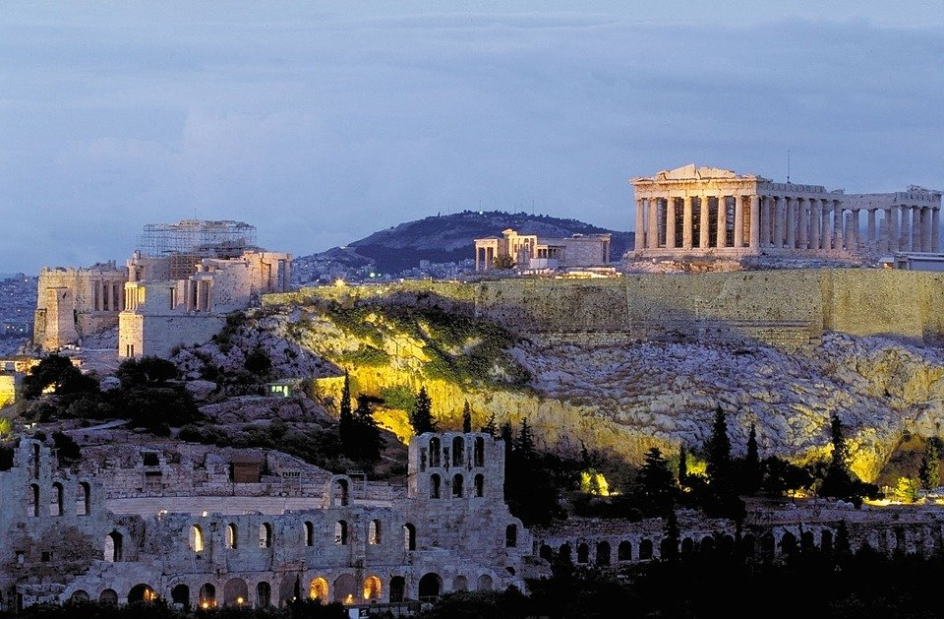  Grâce à l’argent exigé des cités sous la domination d’Athènes, Périclès fait ériger de somptueux monuments sur la colline de l’Acropole, dont le Parthénon. Construit entre 447 av. J.-C et 432 av. J.-C, c’est à l’époque le plus grand temple du monde grec. Mais ces chantiers couteux suscitent les critiques de ses adversaires.  Photo de l’Acropole : image libre de droit.
Périclès et le misthos
« Voulant s’opposer à l’influence qu’avait le stratège Cimon sur la démocratie, Périclès cherchait à gagner le peuple à sa cause. Mais Cimon, possesseur de grands biens et de revenus de toute espèce, les employait au soulagement des pauvres, tenait la table ouverte aux Athéniens dans le besoin, habillait les vieillards […]. Périclès, moins riche, et qui se voyait inférieur en popularité pour ce motif même, eut recours à des largesses faîtes avec les revenus de l’Etat […]. Il distribua à la foule de l’argent pour assister aux spectacles, des salaires pour ceux qui étaient juges au tribunal, et d’autres salaires et largesses ; et bientôt le peuple fut séduit. Quand à Cimon, il le fit bannir par la voie de l’ostracisme, comme partisan des spartiates, et comme opposé de cœur aux intérêts du peuple »
Plutarque, Vie de Périclès, IIesiècle av JC
 | La justification des monuments de l’Acropole à partir de 447 av. J.-C,
Mais ce qui causa le plus de plaisir à Athènes, l’embellit le plus et frappa d’admiration le reste des hommes, l’unique témoignage qui nous prouve, aujourd’hui, que la fameuse puissance et l’antique splendeur de la Grèce ne sont pas des inventions, ce fut la construction des monuments sacrés. Cette mesure suscita, plus que toutes les décisions politiques de Périclès, la jalousie de ses ennemis. Ils l’accusaient dans les assemblées : « Le peuple, criaient-ils, est déshonoré ! Il s’est attiré les insultes de tous, pour avoir transporté de Délos à Athènes le trésor commun des grecs. […] »
Mais Périclès donnait au peuple les explications suivantes : « vous ne devez aucun compte de ces sommes aux alliés, puisque vous faites la guerre pour eux et maintenez les barbares au loin. Les alliés ne fournissent pas un cheval, pas un hoplite, mais seulement de l’argent. Or l’argent n’appartient pas à celui qui le donne, mais à celui qui le reçoit, s’il fournit les services pour lesquels on le lui a versé. »
Plutarque, Vie de Périclès, IIesiècle av JC

Aide
Vous n’êtes pas obligés de répondre à toutes ces questions. Ce sont des pistes de réflexion pour rédiger votre biographie
Présenter rapidement Périclès son origine sociale, sa date de naissance.
Périclès au cœur du fonctionnement de la démocratie
De quel milieu social est originaire Périclès ? quelles fonctions politiques exercent-ils dans la cité ? Quelles tensions existent entre les grandes familles ? Quel est le régime politique de la ville d’Athènes à l’époque où vit Périclès ? définissez ce régimee le et expliquez son fonctionnement. Périclès est un descendant de Clisthène : Quel a été le rôle de ce personnage dans la mise en œuvre de la démocratie ? En quoi poursuit-il son héritage en menant des réformes démocratiques ? Quelles évolutions politiques apporte-t-il à la ville ?
Périclès acteur de l’empire maritime athénien
Quel est le rôle militaire de Périclès ? Présentez l’empire maritime athénien. Comment Périclès utilise la ligue de Délos (définissez en une ou deux phrases ce qu’est la ligue de Délos) ? Quelle politique mène-t-il contre Sparte ?Comment Périclès marque l’architecture de la ville d’Athènes.
Faîtes un résumé en conclusion expliquant l’idée d’un siècle de Périclès.

Aide
Vous n’êtes pas obligés de répondre à toutes ces questions. Ce sont des pistes de réflexion pour rédiger votre biographie
Présenter rapidement Périclès son origine sociale, sa date de naissance.
Périclès au cœur du fonctionnement de la démocratie
De quel milieu social est originaire Périclès ? quelles fonctions politiques exercent-ils dans la cité ? Quelles tensions existent entre les grandes familles ? Quel est le régime politique de la ville d’Athènes à l’époque où vit Périclès ? définissez ce régimee le et expliquez son fonctionnement. Périclès est un descendant de Clisthène : Quel a été le rôle de ce personnage dans la mise en œuvre de la démocratie ? En quoi poursuit-il son héritage en menant des réformes démocratiques ? Quelles évolutions politiques apporte-t-il à la ville ?
Périclès acteur de l’empire maritime athénien
Quel est le rôle militaire de Périclès ? Présentez l’empire maritime athénien. Comment Périclès utilise la ligue de Délos (définissez en une ou deux phrases ce qu’est la ligue de Délos) ? Quelle politique mène-t-il contre Sparte ?Comment Périclès marque l’architecture de la ville d’Athènes.
Faîtes un résumé en conclusion expliquant l’idée d’un siècle de Périclès.

